5è

ESCOLA ALTA SEGARRA
CURS 2021-2022

LLISTAT DE MATERIAL

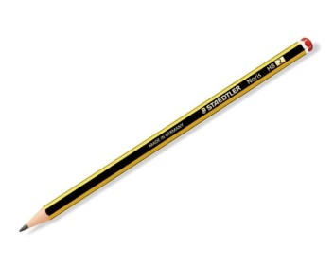
- 1 llapis hexagonal número 2.
- 1 goma.
- 1 maquineta.
- 1 bolígraf blau (bolígraf tipus BIC, que no sigui punta fina).
- 1 bolígraf vermell (bolígraf tipus BIC, que no sigui punta fina).
- 1 regle petit (15 o 16 cm)
- 1 barra de pegament de 40 gr.
- 1 tisores.
- 12 llapis de colors de fusta.
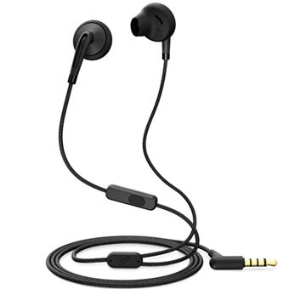
- 12 retoladors de punta prima.
- 1 estoig petit de roba i cremallera (només ha de contenir el llapis, els bolígrafs blau i vermell, la goma, la maquineta i el regle petit)
- 1 estoig de roba i cremallera pels retoladors i colors.
- 2 llibretes grans de 60 fulls, amb quadrícula de 6x6 mm, espiral, marge, tapes dures.
- 1 carpeta classificadora.
- 25 fundes de plàstic
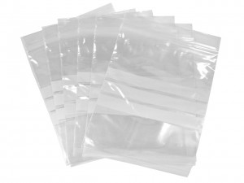
- 1 pauta, amb marge, 30 línies.
- 1 transportador d’angles.
- 1 pot de gel hidroalcohòlic.
- 1 auriculars guardats en una bosseta i amb el nom.

Aquest material serà d’ús individual.

IMPORTANT:

- Si teniu material en bon estat del curs passat, no cal comprar-lo de nou (colors, retoladors, bolígrafs, llibretes...).
- L’agenda escolar la proporciona l’escola.
- Tot el material ha d’anar marcat amb el nom.
- Els quaderns han de portar el nom i és recomanable que estiguin folrats per garantir una bona conservació.
- L’estoig no pot ser ni metàl·lic ni de fusta.
- Recordeu que cal portar una bata per fer els tallers de plàstica, la qual ha de portar una veta per poder penjar-la i el nom.
- A educació física calçat esportiu i xandall.

BON ESTIU!

